«Горловская средняя общеобразовательная школа»

Скопинского муниципального района Рязанской области

**«Исследование состояния пресноводного водоема**

**села Катино»**

**Автор**

**Колчанова Ольга Ивановна, учитель биологии**

**«Горловской СОШ»**

**2025 год**

**Аннотация проекта**

Антропогенное воздействие на пруд и береговую зону последнее время привело к отрицательным последствиям: идет деградация водоема и прибрежной территории, её растительного и животного мира; качество воды снижается.

**Выбор проблемы**

Проблемы экологии всегда были и будут в центре нашего внимания как самые важные. Поскольку не у всех взрослых экологическая культура на должном уровне, наш проект также предполагал осуществление очистки берегов водоёмов от бытового мусора.

Данный проект призван сохранить целостность экосистем, сохранить биологическую и рыбоводную продуктивность пруда путем привлечения внимания органов местной власти, общественности и средств массовой информации к решению данной проблемы через реализацию ряда природоохранных мероприятий.

Для реализации проекта были поставлены следующие цели и задачи:

**Цель проекта:**

- оценить экологическое состояние Катинского пруда, вести эколого-просветительскую работу по сохранению экосистем пруда и его побережий, среди жителей поселения и учащихся.

-формирование экологической культуры у учащихся и взрослого населения села Катино.

**Задачи проекта:**

-пропаганда экологической культуры среди подрастающего поколения и взрослого населения села Катино через практическую деятельность по очистке водоёмов;

- раскрытие и углубление знаний об особенностях биоценозов прудов;

-формирование ответственного, экологически грамотного поведения в природе и обществе, как социально и личностно значимого компонента образованности человека;

- привлечение внимания общественности к решению данной проблемы;

- повышение уровня заинтересованности населения в защите и сохранении природной среды.

В ходе реализации проекта предполагается проведение акции, операций, конкурсов рисунков, сочинений, а также уроков и экскурсий по теме проекта.

**Методы работы**

Основной метод моего исследования водного объекта – наблюдение.

Также работа с источниками информации в Интернете, изучение печатной информации по теме, наблюдение за растениями и животными водоёма, анализ результатов,исследование физико–химических свойств воды

в пруду.

**Методы проекта:**

1.Анкетирование.

2.Статистическая обработка данных.

3.Наблюдение.

**Результаты по итогам реализации проекта:**

- проинформировал о состоянии экологии пруда и об экологически ответственном поведении население села Катино;  
**Практическая значимость проекта.**

Благоустроенная береговая территория стала самым популярным местом в летнее время. Сюда приходят отдыхать и купаться в жаркие летние дни жители со всего села. Учащиеся и взрослые жители села Катино стали более бережно относиться к водоему

**Оглавление**

1. Введение. 4 -5

2.Описание работы. Пруды-искусственные водоемы. 6

3. Результаты исследования растений и животных пруда и их анализ. 7

4.Исследование физико–химических свойств воды в пруду с. Катино 8-9

Выводы.

5. Заключение. 10

6. Список использованной литературы. 11

7. Приложение 12 – 13

**Введение**

В настоящее время проблема загрязнения водных объектов является серьезной, т. к. всем известно выражение "вода - это жизнь". Вода, по выражению Леонардо да Винчи, — «кровь Земли». Это один из главных компонентов жизнеобеспечения человека, непременное условие существования всего живого — она наиболее чутко реагирует на изменения, происходящие под влиянием антропогенной деятельности.  Без воды человек не может прожить более трех суток, но даже понимая всю важность роли воды в его жизни, он все равно продолжает жестко эксплуатировать водные объекты, безвозвратно изменяя их естественный режим сбросами и отходами.

     В данной работе рассмотрена проблема экологии пруда, расположенного на территории села Катино. Водоем и его окрестности в течение последних лет подвергаются массовому загрязнению со стороны недобросовестных местных жителей, отдыхающих. Подъезжая непосредственно к воде, отдыхающие моют и ремонтируют машины, оставляют после себя большое количество не перерабатываемых природой и вредных для окружающей среды отходов. Наступила пора исправлять свои ошибки перед природой.

**Цель проекта:**

1. Выяснить место и роль Катинского пруда в развитии Скопинского района;

2. Привлечь внимание общественности к необходимости благоустройства этой природно-рекреационной зоны.

**Задачи, которые я ставил перед собой:**

1. Выяснить, в каких условиях обитают растительные и животные организмы в пруду.

2. Исследовать виды растений и животных, обитающих в экосистеме пруд.

3. Выяснить отношение жителей села к местечку «пруд»;

4. Рассмотреть перспективы развития пруда как зоны отдыха;

5. Уборка территории  прилегающей к  пруду.

**Актуальность**

Развитие мирового технического прогресса, увеличение численности населения и нерациональное использование природных ресурсов Земли, привело к появлению серьёзных глобальных проблем в области экологии. Нарушение природного равновесия проявляется на локальном и глобальном уровне в виде ухудшения экологической обстановки, климатических и иных изменений на планете. Эта тема является довольно актуальной в современном мире. Человечеству пора задуматься о рациональном использовании природных ресурсов, о сохранении окружающей среды.

Многие мировые проблемы начинаются у самых низов, на локальном и региональном уровне, превращаясь затем в глобальные проблемы, решение которых уже требует огромных затрат. Мы живём в местности, где нет рек, поэтому основным водоемом является пруд, который летом является местом отдыха для жителей села Катино. Проблема пресной воды для села была актуальна всегда. Если мы не будем заботиться о сохранности нашего водоема, он зарастет и превратится в болото.

Если охарактеризовать нынешнее состояние окружающей нас природы и сравнить с тем, что мы хотели бы иметь, то думаю, что вывод будет таким: «То, что мы имеем, явно отличается от того, что мы хотим». А если каждый заглянет в себя и вспомнит, сколько вреда он причинил природе, а после этого постарается быть мудрее и заботливее, то наша зелёная планета просуществует на сотни лет дольше вместе с нашими потомками.

Многие учащиеся нашей школы заглянули в себя и теперь стараются сделать наше село чище и наряднее, принимая участие в различных экологических акциях: «Посади дерево», «Птицам нашу любовь и заботу», «Покорми птиц зимой» и других.

**Выбор проблемы**

Проблемы экологии всегда были и будут в центре нашего внимания как самые важные. Поскольку не у всех взрослых экологическая культура на должном уровне, наш проект также предполагал осуществление очистки берегов водоёмов от бытового мусора.

Данный проект призван сохранить целостность экосистем, сохранить биологическую и рыбоводную продуктивность пруда путем привлечения внимания органов местной власти, общественности и средств массовой информации к решению данной проблемы через реализацию ряда природоохранных мероприятий.

Для реализации проекта были поставлены следующие цели и задачи:

**Цель проекта:**

**-**оценить экологическое состояние Катинского пруда, вести эколого-просветительскую работу по сохранению экосистем пруда и его побережий, среди жителей поселения и учащихся.

**-**формирование экологической культуры у учащихся и взрослого населения села Катино.

**Задачи проекта:**

-пропаганда экологической культуры среди подрастающего поколения и взрослого населения села Катино через практическую деятельность по очистке водоёмов;

- раскрытие и углубление знаний учащихся об особенностях биоценозов прудов;

-формирование у учащихся ответственного, экологически грамотного поведения в природе и обществе, как социально и личностно значимого компонента образованности человека;

- привлечение внимания общественности к решению данной проблемы;

-развитие организаторских способностей учащихся;

- повышение уровня заинтересованности населения в защите и сохранении природной среды.

В ходе реализации проекта предполагается проведение акции, операций, конкурсов рисунков, сочинений, а также уроков и экскурсий по теме проекта.

**Проблемы нашего села:**

1. Проблема загрязнения водоёмов.

2. Проблема загрязнения воздуха.

3. Проблема образования микро-свалок.

Я выяснил, что основными источниками загрязнения водоёмов являются:

1. Недостаточно очищенные сточные воды коммунальных предприятий.

2. Жители посёлка.

**Реализация проекта:**

1. Провести экологические десанты «Чистый берег»;
2. Результаты акций отразить в школьной газете;
3. Провести экологические мероприятия среди обучающихся и местного населения, направленных на улучшение экологического состояния водоёма села Катино;
4. Подвести итоги, обсудить результаты.

**Объектом** данного исследования является экосистема Катинского пруда и его обитатели.

**Предметом** исследования стало изучение флоры и фауны водной среды.

**Методы работы**

Основной **метод** моего исследования водного объекта – наблюдение. Также работа с источниками информации в Интернете, изучение печатной информации по теме, наблюдение за растениями и животными водоёма, анализ результатов,исследование физико–химических свойств воды в пруду.

**Использовались следующие методы исследования:**

1. сбор информации исторической и экологической тематики по письменным и устным источникам;
2. подборка фотографий;
3. анкетирование жителей села;
4. Благоустройство   и уборка территории .

**Ожидаемый результат**

Проект благоустройства  пруда как зоны отдыха  близлежащих деревень.

**Сроки** проведения исследования – сентябрь – октябрь.

**Пруды – искусственные водоёмы.**

Вода – основа жизни. Ни человек, ни животные, ни растения не могут жить без воды. Вода необходима человеку не только для питья и приготовления пищи. Водой мы моемся. Она нужна для поддержания чистоты в жилищах, общественных зданиях, улицах. Вода переносит тепло по трубам и обогревает воздух в домах, где живут и работают люди. Ни одна отрасль промышленности не обходится без воды.  
 Для многих растений и животных вода является средой обитания, источником пищи и кислорода, да и сами живые организмы могут содержать до 99% воды.  
 Люди должны беречь воду как драгоценный дар природы.

Достопримечательностью села Катино являются пруды.   
 Водоемы искусственного происхождения.   
Их в селе семь: 5 больших и 2 маленьких. У них интересные названия: Федякин, Попов, Миронов, Шубин, Федотов, Крючихин. Свои названия они получили по фамилиям сельчан, проживавших напротив прудов. Только один пруд называется Новый, потому что он был создан (выкопан) последним около 30 лет назад. Пруды питаются атмосферными осадками и грунтовыми водами. Пруды растянулись по территории села. Они, разграниченные плотинами, идут друг за другом и делят село на две части.

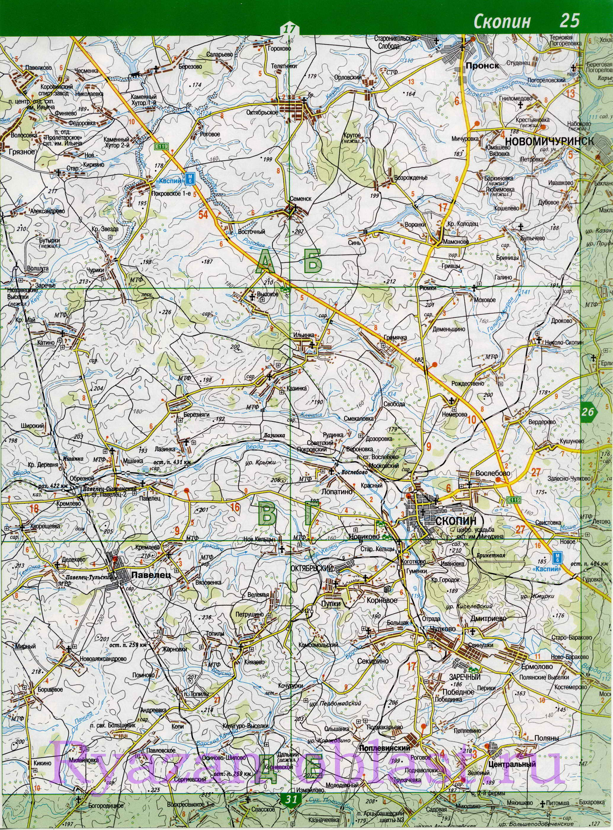

Я исследовала один из прудов – Миронов пруд.

**Результаты исследования растений и животных пруда и их анализ.**

С помощью наблюдений и консультаций учителя биологии Колчановой Ольги Ивановны я выяснила, что по берегам водоёма встречаются следующие растения: рогоз, камыш, стрелолист, тростник, осока. Они прикрепляются своими корнями ко дну водоёма, а стебли и листья этих растений поднимаются над водой. Их высота достигает до 1 метра. В конце лета на поверхности воды появляется светло-зеленый слой из ряски. Нитчатые водоросли плавают на поверхности воды или стелются по дну. У берегов растут деревья: ракита, ветла.

Велика роль растений в водоёмах. Растения выделяют в воду кислород необходимый для дыхания организмов, служат пищей животным, подводные заросли служат убежищем для животных.

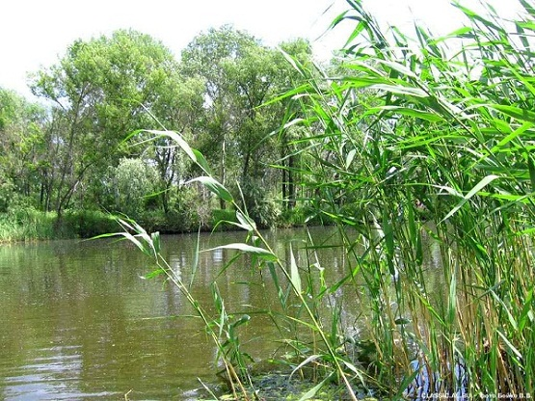 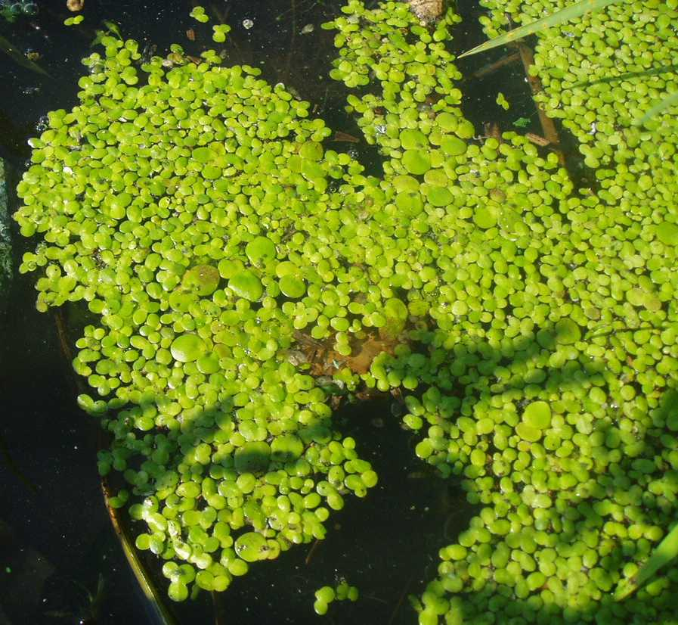

Из животных в пруду водятся: карась золотистый, тюлька, пескарь, окунь, лягушка озерная, пиявка, обыкновенный прудовик, катушка. Несколько лет назад в пруд запустили карпа и толстолобика. По поверхности воды скользит клоп-водомерка. В густых зарослях камышей гнездятся дикие утки.

На пруду уже несколько лет живет семья цапель, на берегах пруда водятся бобры.

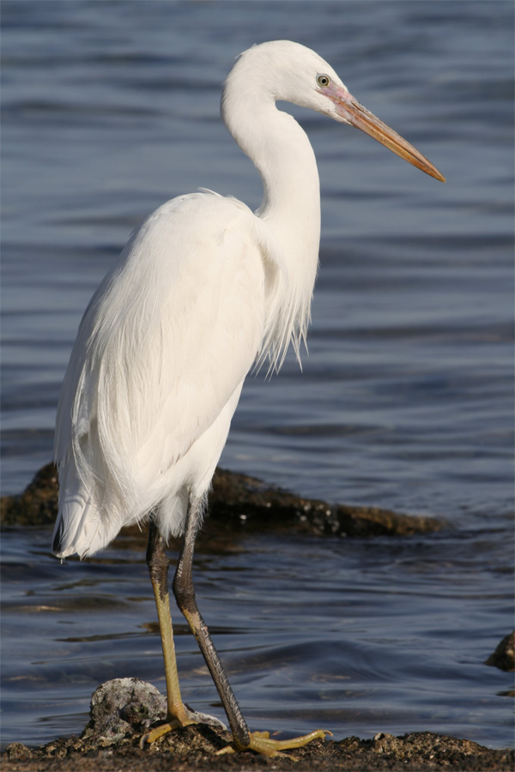 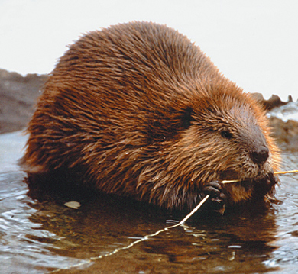

**Исследование физико–химических свойств воды в пруду с. Катино.**

**Методы:**

К физико-химическим свойствам относятся: температура, цвет, прозрачность и кислотность. Используя двухлитровые бутылки, термометр и лакмусовую бумажку (индикатор), Я взяла пробы воды из пруда, набрали в нужные бутылки воду для их дальнейшего исследования. Также, с помощью термометра измеряла температуру воды. Температура на момент исследования была 20С.

Затем я отправилась в школьную лабораторию, чтобы определить цвет, прозрачность и кислотность воды.

**Кислотность-** это содержание ионов водорода в воде. С помощью лакмусовой бумажки мы измерили кислотность (PH). Из двухлитровой бутылки перелил воду в колбу и, взяв индикатор, опустила его в колбу. Вынув их, положила их на белый лист бумаги. Лакмусовая бумажка изменила свой цвет, и мы по определительной таблице с помощью учителя химии Колчановой О.И. определил кислотность.

Кислотность воды оказалась равна: 6,6 баллов

Кислотность – слабо - кислая.

Затем измерил прозрачность воды.

**Прозрачность-** это светопропускание. Светопропускание воды зависит от мутности и цветности. Я измеряла прозрачность с помощью печатного шрифта и колбы. При использовании этого метода определяют высоту столба, при которой шрифт становится плохо различимым. Для определения прозрачности используют стеклянный сосуд – цилиндр, высотой около 70 см, под дно которого подложен типографский шрифт, хорошо освещенный. Наполняют пробной водой до такой высоты, чтобы буквы, рассматриваемые сверху, стали плохо различимы.

Получила, что прозрачность равна 32.

Затем определил цвет, сделала я это, подложив белый лист бумаги к колбе. Цвет воды оказался– бесцветным.

**Вывод:**В пруду среда – слабо-кислая, кислотность равна 6,6 баллов, прозрачность равна 32, вода в пруду бесцветная.

**Пруд и человек.**

Состояние Миронова пруда в селе Катино в целом хорошее.   
Водоем имеет не только эстетическое значение для жителей села, но и экологическую и хозяйственную значимость.   
 Пруды среди села – это место отдыха для жителей и гостей, резерв воды в пожароопасный период, один из источников для полива огородов и выращивания домашней водоплавающей птицы.  
 Многие водоемы сейчас используются для любительского лова рыбы. Это прекрасное место купания для детей и взрослых. С незапамятных времен существуют в Катино пруды. Они стали неотъемлемой живой частью села.

**Выводы.**

В моём селе пять больших и два маленьких искусственных водоёма.

Я изучил жизнь водоёма моего села.

В настоящее время Миронов пруд находится в хорошем состоянии.

Мир животных и растений пруда разнообразен.

Пруды необходимо сохранять!

**Заключение**

Завершилась работа над проектом. Я довольна. Удалось выполнить всё, что планировала. Работая над проектом, многому научилась, многое узнала. Я надеюсь, что моя работа станет еще одним источником познания родного края, побудительным мотивом бережного отношения к природе. Ждем весны - и снова за работу! планируем:

Чтобы сохранить пруды чистыми:  
 - необходимо жителям села Катино бережно относиться к водоемам;  
 - недопустимо оставлять мусор в прибрежной зоне или сбрасывать его в воду;  
- организовывать субботники по очистке и благоустройству водоемов и прилегающих к ним территорий;  
- запретить владельцам автомобилей мыть машины у прудов.

Пруды – это и необходимость, и красота, которую нужно сохранить в том первозданном виде, в котором оставили ее для нас наши предки.

Пруды открывают для нас красоту воды, именно они обладают сразу быстротой рек, волей океанов и очарованием озер. И именно они, как никакой другой водный объект, нуждаются в нашей заботе и бережной охране. На свете нет ничего драгоценного, чем самая обыкновенная чистая вода. Без неё нет и не будет жизни. Поэтому важно следить, чтобы вода в исследуемых прудах была всегда чистой! Сохранение воды - задача всего человечества. Помочь пруду - значит, помочь своему здоровью, помочь родной земле сохранить свои природные богатства, наши богатства!

Путь выживания человеческой цивилизации лежит через любовь ко всему живому. Если мы не исправим то, что натворили, растения, животные, птицы восстанут против человека, и тогда нам уже будет не до технического прогресса! Земля взывает к нам о помощи. А ведь она у нас одна, ничего подобного нет во всей вселенной! Она сверкает голубой жемчужиной, поражая воображение космонавтов. Спешите любить Землю, научитесь беречь её.

Малая родина дает нам гораздо больше, чем мы в состоянии осознать. Человеческие качества, вынесенные из детства и юности, надо делить пополам: половина от родителей, и половина от взрастившей нас Земли. Она способна исправить ошибки родительского воспитания. Первые и самые прочные представления о добре и зле, о красоте и уродстве мы выносим из неё…

Природа родного края отчеканивается в наших душах навечно.

Наша малая Родина испытывает те же проблемы, что и вся Россия. Но для того чтобы научиться понимать природу, ценить её красоту, уметь в будущем по-хозяйски использовать воду, охранять и восстанавливать лес, одевать в зеленый наряд города и сёла, и многое другое, только приобретать знания недостаточно, нужны практические умения и навыки, а они приобретаются в процессе практической деятельности.

**Список литературы**

1.Габриелян О.С. Химия. 8класс.Учебник для общеобразовательных учебных заведений.- 4-е издание.- М.: «Дрофа», 2017.Дронов В.П. География России: учебник для 8-9 кл. 2018г.

2. Курлыкова С.В. «Опыты по очистке воды», учебно-методическая газета для учителей химии, №4, 2009

3.Ю. В. Новиков. «Сохраняйте чистоту водоемов»

4.Энциклопедия "Мир вокруг нас". М., 2000

5.Черняев А., Белова Л., Прохорова Н., Пупова Е. Кратко о водах России. Изд. "Виктор", Екатеринбург, 1997.

6.К.К.Эдельштейн. М.И. Сахаров "Восстановление и охрана малых рек" изд. Агропромиздат 2007г.

7.Соколовская О.М., Туркадзе Т.Г. "Проблемы охраны водных объектов и утилизация отходов в городах" изд. Москва 1999г.

8.Вигов М., Харпер Дк., Таусенд К. Экология. Особи, популяции и сообщества. - М.: Мир, 2009.

9.Владимиров А.М. и др. Охрана окружающей среды. - Л.: Гидрометеоиздат, 1991.

10.Воробьев Г.А. Исследуем малые реки. - Вологда: ВГПУ, 2001.

**Приложение**

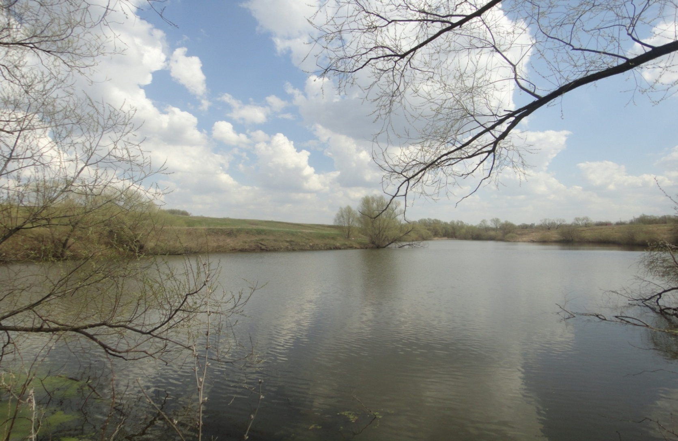

**Миронов пруд осенью**

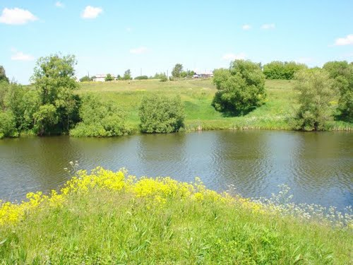

**Миронов пруд летом**

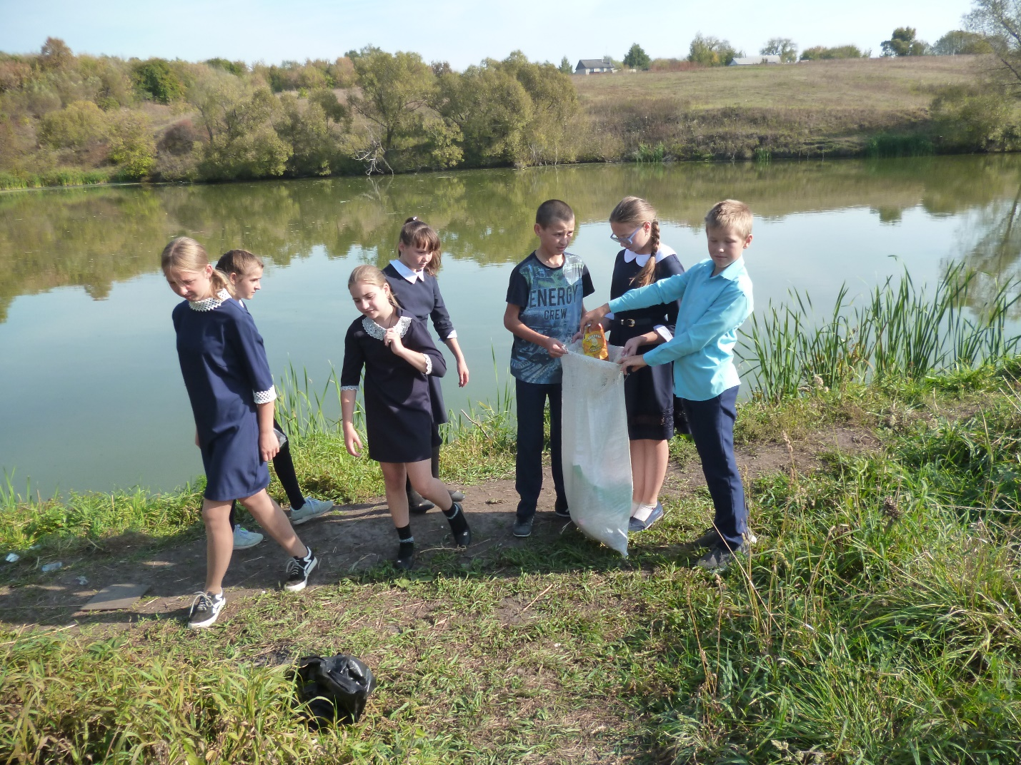

**Благоустройство территории пруда**